项目名称： 校园订餐系统
项目编号：

立项申请书

状 态：编写中 | þ草 稿 | 标 识 号 | PP
 | □初始版 | 当前版本 | V1.0
 | □修订版 | 发布日期
 |  | 模板编号
密 级 | □无密级 ✓秘 密 □绝 密

文档修订记录

版本编号或者更改记录编号 | 变化状态 | 简要说明（变更内容和变更范围） | 修订日期 | 变更人 | 批准人 | 批准日期
* 变化状态：C--创建；A--增加；M--修改；D--删除

目 录
1. 文档介绍 5
1.1 文档目的 5
1.2 文档范围 5
1.3 读者对象 5
1.4 参考文献 5
1.5 术语与缩写解释 5
2. 产品介绍 5
2.1 产品定义 6
2.2 产品开发背景及必要性 6
2.3 产品的主要功能和特点 6
2.4 产品范围 6
3. 市场概述 6
3.1 业务需求 6
3.2 市场规模与前景 7
4. 产品发展目标 7
5. 产品技术方案 7
5.1 产品体系结构 7
5.2 关键技术 7
6. 产品优缺点分析 7
7. Make-or-Buy决策 7
8. 项目估计 8
8.1 项目团队 8
8.2 软件硬件资源评估 8
8.3 成本估计 8
8.4 进度表 9
9. 市场营销方案 9
9.1 产品盈利模式和销售目标 9
9.2 市场推广方式 9
9.3 销售方式和渠道 10
10. 成本效益分析 10
11. 立项计划 10
11.1 项目核心组 10
11.2 立项任务 11
11.3 立项成本估计 11
11.4 立项进度表 11
12. 总结 11
附录A 产品立项审批表 12

文档介绍

文档目的
编写本文档用来申请一个项目

文档范围
本文档是一个项目计划的综合。包括产品、市场、项目估计、市场营销方案和立项计划。

读者对象
团队成员、项目经理以及项目相关人员

参考文献
提示：列出本文档的所有参考文献（可以是非正式出版物），格式如下：
[标识符]作者，文献名称，出版单位（或归属单位），日期
例如：
[AAA]作者，《立项调查报告》，机构名称，日期

术语与缩写解释
表1-1 术语缩写表
缩写、术语 | 解释
SPP | 精简并行过程，Simplified Parallel Process
PIM | 立项管理，Project Initialization Management

产品介绍

产品定义
用户通过互联网，能足不出户，轻松闲逸地实现自己订购餐饮和食品(包括饭、菜、盒饭、便当等)的一种网络订餐形式.

产品开发背景及必要性
开发背景:
在电视等媒体出现以前，人们获取信息的主要方式是通过阅读书籍报刊等印刷媒体，有了电视以后人们获取信息的方式更多是通过看电视，因为电视能提供图象、声音等更丰富的信息，并能提供更快捷的服务。而现在人们能更有效的通过互联网来获取信息，是因为互联网能提供更加及时、大量的信息资源。互联网环境给我们带来的影响是广泛而深刻的，使信息资源的获取扩展到整个互连网络，所以可提供服务的信息资源极为丰富。
其中网上订餐系统是电子商务网站的一一种，网络订餐可充通过色彩、图片、说明、设置动画加强了产品了宣传，大大达到了餐饮业的“色型”要求。实现产品管理方便，起到立竿见影的效果，不用因为更改菜色而重新印刷。只要在后台鼠标轻轻一-点，全线马上更新。采用B/S模式，订餐者无须安装第三方软件，能上网就能订餐，甚至可以利用手机上网订餐，使操作更加简便，订餐信息更加准确。
开发的必要性:
由于互联网发展已深入家庭，网上订餐这个课题已经提出，为了方便人们生活，提高人们的生活效率，本系统根据现实订餐的方式虚拟于网络之上，使人们通过网络就可以完成生活中必要的事情(饮食)。系统的完成不仅可以基本实现客户订餐的功能，还能在此基础上提供更多的，更贴心的服务。信息技术的发展将更快的推动互联网的发展，订餐系统的重要性也将越显其强大的作用。

产品的主要功能和特点
本产品最大的优点就是人性化的提示和警告,简单,友好的界面,另外就是技术的可行性,其次拥有以下功能:
1.记录客户订单信息。记录客户姓名、联系方式、订餐付钱方式等
2.记录客户信息。记录客户姓名、联系方式、注册时间等
3.记录菜品分类
4.记录菜品信息。显示菜品新闻介绍、菜品类别以及相关图片
5.记录新闻内容。显示新闻来源、发布时间以及相关图片。
6.数据化显示季度的销售情况

产品范围
本产品适用于各中小型企业丶行政单位丶学校等地,用于员工或教师学生进行饭前报餐,以对用餐食物进行合理预算.

市场概述

业务需求
学生到餐厅用餐，在排队和取餐上浪费很多时间，并且去晚了经常会迟到不想吃的饭；学生对餐厅满意度不高，有许多学生会选择去学校周边的饭店用餐。因此餐厅更无法准确预测学生的需求，经常会出现有的饭卖不出去倒掉的情况，而学生需要的一些饭已经卖完的状况。本产品是为校园餐厅专门开发的一套校园订餐管理系统，旨在合理化安排餐厅的工作，提高餐厅工作效率，方便学生订餐。

市场规模与前景
近几年，随着“宅”生活的逐渐盛行，外卖成了越来越多商家利润的来源。大学生作为其中一个特殊的消费群体，他们有着不同于其他消费群体的消费心理和行为。外卖为大学生的餐点提供了极大地便利，再加上外卖又有丰富的选择，已成为许多同学生活中不可或缺的部分，所以大学生外卖消费的市场潜力自然也非常大。本产品开发成本较低，能有效减少前期开发成本。校园外卖占校园用餐一定部分的比例，有很大的开发前景。

产品发展目标
开发网上订餐系统节省学生的时间和精力，避免餐厅的饭浪费的状况，同时让每位同学吃到满意的食物，提高服务质量以及学生对餐厅的满意度。让该系统融入学校的餐饮中，提高餐厅工作效率，方便工作，方便师生就餐。

产品技术方案

产品体系结构

1.绘制产品的体系结构；
用户场景：
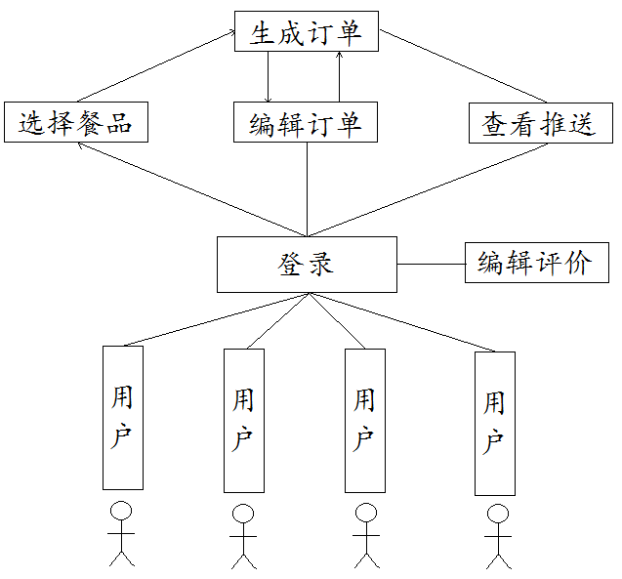
模块视图：
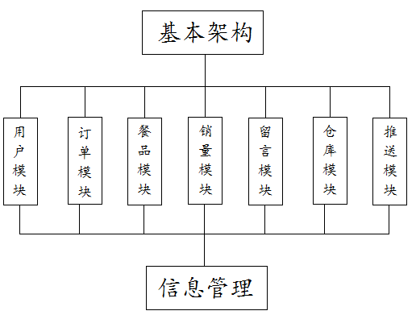
2.阐述设计原理；
本系统采用JAVA/JSP技术设计，包括JavaBean技术，使用tomcat应用服务器，数据库使用mysql开发基于MVC模式的网上订餐管理系统，主要有餐品管理、仓库管理、订单管理、销量管理、信息管理、用户管理、订单管理和留言管理等功能，可以实现用户在线订餐，餐饮公司配送以及对订单、菜品的管理等。

关键技术
Java/JSP技术：
JSP全称是Java Server Pages，它和Servlet技术一样，都是SUN公司定义的一种用于开发动态web资源的技术。JSP这门技术的最大的特点在于，写jsp就像在写html，但它相比html而言，html只能为用户提供静态数据，而Jsp技术允许在页面中嵌套java代码，为用户提供动态数据。JSP技术可以解决在Servlet中拼写html内容以及css、js内容十分不方便的问题。

SQL技术：
SQL是数据库语言，用来建立与维护数据库对象，可在对象中放入数据、查询数据、修改数据及删除不需要的数据，是许多企业应用程序的核心。

产品优缺点分析
优点：
一、增强顾客的自主参与感。由于网络渠道是通过顾客拥有的终端设备才能向顾客提供服务的，因此，网络服务实际上也是顾客的一种自助服务，因而，也能增强顾客的自由参与感。
二、扩大市场。网络营销不受时间和空间的限制，可以大大便利顾客，使顾客随时随地获得服务。因此，一家拥有网络渠道的餐饮企业，它的市场就可以不受地理和时间因素的限制而大大扩展。
三、了解顾客。通过网络，餐饮企业可以很方便地进行顾客调研，了解顾客需求、欲望和消费心理。网站上的顾客留言板、调查问卷和聊天室等都是有效的调研工具。没有网络，餐饮企业要了解那么多消费者是很困难的，所以只能凭感觉猜想消费需求，这就难以保证营销决策的正确性。另外，利用网络还可以加快顾客信息反馈的速度。
四、满足个性化需要。网络可以方便地接受顾客个性化的订单，并迅速将信息通知餐饮企业的生产部门和服务部门，由此使餐饮产品和服务更好地满足顾客的个性化需要。
五、便于顾客决策。餐饮企业上网，便于顾客了解餐饮企业的情况。例如，品牌、商誉、特色、价格、创新，餐厅场景等信息，这有助于提高顾客决策的效率。
六、改善促销。在网上做广告有很多优点，可以根据网民的点击数来及时了解广告的传播效果;网络广告不受时间和空间的限制等，这些都有利于广告的改进，提高促销效果。

缺点：
便捷性比电话订餐差，需要有网络支持。
二、网上订餐需要相应发达的网络系统，在中小型的饭店多以电话订餐为主
三、当前网上订餐模式已较为固定，没有创新余地，竞争也较剧烈

Make-or-Buy决策
不需要采购。

项目估计

项目团队
提示：说明项目团队的角色、知识技能要求、建议人选、人数、工作时间，如下表所示。
表8-1 项目成员组成表
角色 | 知识技能要求 | 建议人选、人数 | 工作时间
项目经理 | javaEE 数据库基本使用 | 1 | 9:00-18:00
需求分析师 | javaEE 数据库基本使用 | 1 | 9:00-18:00
系统架构师 | javaEE 数据库基本使用 | 1 | 9:00-18:00
研发工程师 | javaEE 数据库基本使用 | 2 | 9:00-18:00
测试工程师 | javaEE 数据库基本使用 | 2 | 9:00-18:00
配置工程师 | javaEE 数据库基本使用 | 1 | 9:00-18:00
数据库工程师 | javaEE 数据库基本使用 | 1 | 9:00-18:00

软件硬件资源评估
提示：
- 估计项目所需的软件和硬件资源，说明主要配置；
- 说明以何种方式获得，如“已经存在“、”可以借用“或”需要购买“等；
- 资源的级别为“关健”、“普通”两种，如果关健资源不能及时到位，可能危害项目。
表8-2 项目软硬件资源表
资源名称 | 级别 | 详细配置 | 获取方式 | 费用
电脑 | 关键 | 笔记本电脑8台 | 已有 | 0
人员 | 关键 | 8人 | 已有 | 0
 | 普通
…… | 普通

成本估计
提示：评估项目的“人力资源成本”、“软硬件资源成本”、“商务活动成本”等等。
表8-3 项目成本评估表
条款 | 成本 | 备注
人力资源 | 0
软硬件资源 | 0 | 已有软硬件
差旅费 | 0 | 无需出差
……

进度表
提示：绘制项目开发的进度表（建议用甘特图）。

市场营销方案

产品盈利模式和销售目标
模式：商家入驻收取佣金 交易成功的订单抽取 接其他公司的推广广告
短期目标：增加商家和广告的数量用来提高知名度
长期目标：干掉美团，饿了么等各大APP

市场推广方式
- 在别的网站和app上面推广
- 给予新用户优惠让用过的客户推荐并且推荐可以获得奖励继续吸收客户量

销售方式和渠道
个人销售，自己找客户投资。

成本效益分析
开发成本：人员日常开销，电费，网费，吃饭等开销每人每天25员。
营销成本：前期宣传费用，以及推广费用。
可量化的经济效益：软件做成之后商家入驻的效益（一个商家缴纳1000元），或者将系统整体卖出的钱（5万块）
不可量化经济效益：每个订单而可以获得多少钱

立项计划

项目核心组
表11-1 项目核心组成员表
角色 | 知识技能要求 | 建议人选、人数 | 工作时间
项目经理 | 有良好的工作习惯，较强的管理能力和沟通能力。 | 许帅毅 | 13:00-16:00
需求分析师 | 熟悉数据库技术，有较强的责任感，团队意识。 | 蔡明 | 13:00-16:00
架构师 | 精通数据库建模，框架，集群，消息系统。 | 庞棣 | 13:00-16:00
研发工程师 | 精通spring框架，熟悉html5，Jquery | 刘宇芹，曾泽兴 | 13:00-16:00
配置管理员 | 熟练持续集成环境的维修和搭建 | 王宏飞 | 13:00-16:00
测试工程师 | 了解主要框架，良好的团队精神 | 张耀晖，王宏飞 | 13:00-16:00

立项任务
表11-2 立项任务表
任务 | 负责人 | 估计工作量 | 输出文档
成立项目核心组和CCB | 许帅毅 | 10% | 立项申请书
市场分析  技术可行性分析 | 蔡明 | 10% | 立项可行性分析报告
定义客户需求 | 蔡明 | 40% | 客户需求说明书
概要设计 | 王宏飞 | 10% | 概要设计说明书
详细设计 | 全组成员 | 20%
测试 | 李文博，张耀辉 | 10% | 测试报告

立项成本估计
表11-3 立项任务表
条款 | 成本 | 备注
人力资源 | 0
软硬件资源 | 0
调研费 | 0
差旅费 | 0
会议费 | 0
……

立项进度表
提示：（建议用甘特图）市场分析、需求概要、技术可行性分析、立项评审

总结
提示：给出清晰的结论，便于上级领导决策。

附录A 产品立项审批表
部门：
申请人： |  | 申请日期：
项目名称：
产品名称：
审批意见
审批人签名及日期：

